Étape 1 : réception du spa
NOTICE DE MONTAGE
Le spa est livré debout sur une palette.
ATTENTION : il faut absolument vous assurer que le spa ne contient aucune trace d’impact, dans le cas contraire, émettre une réserve et nous contacter le plus rapidement possible pour convenir d’une solution.
Étape 2 : déballage du spa
scscsccs

Ij

Enlever le film plastique qui recouvre le spa.
ATTENTION : ne pas couper les sangles quand votre spa est à la verticale par risque qu’il se sépare en deux et tombe.
Sortir P6 ainsi que p4.

Sur la périphérie du spa, enlever :

- P4 qui permet de maintenir le spa avec le module technique.

- Les panneaux qui viendront se mettre sur chaque côté du spa.
Étape 3 : mise en place du spa

scscsccs

Ij

Pour descendre le spa de la palette, basculer le spa doucement.

Munissez-vous des deux mousses isolantes, la première qui se trouve sur la palette et la deuxième qui se situe autour du module technique (P6).
Positionner les 2 mousses en dessous du spa à l’emplacement souhaité.
Mise en place du spa, vous avez deux possibilités.
- Si vous êtes 4 personnes, passez des sangles dans les emplacements prévus en bas des 4 angles.

- Si vous êtes moins de 4 personnes, séparer la coque supérieure de la coque inférieure, lever la coque supérieure et en même temps faire attention à bien enlever les 2 tuyaux et les 2 câbles de la photo ci-joint :
Et inversement de la situation pour mettre la coque supérieure dans la coque inférieure.
ATTENTION : si vous devez passer votre spa assemblé à travers une porte, bien laisser les sangles qui maintiennent les deux coques.
Positionner le P4 sous la coque dans les orifices prévus comme sur la photo ci-dessous :
Étape 4 : pose du H
Étape 5 : Pose des panneaux et des angles

5.1- Visser P1 dans les inserts prévu en bas du spa avec P2.

5.2- Faire glisser le panneau vers le haut et ensuite l’insérer dans P1.

5.2- Insérer P7 dans la coque supérieure et visser dans les
trous prévus avec les vis auto-perforantes P3 dans les panneaux d’habillages .

Étape 6 : Module technique

6.1- Raccorder le tuyau sur le chauffage (A)
A
A
ATTENTION : bien prendre les joints qui sont attaché au tuyau et bien le positionner
  - Raccorder le tuyau sur le spa (B)
B
B
  - Placer le module sur le H ( P4 )

  - Raccorder le spa a la pompe (C)
C
C

  - Raccorder le blower au spa en passant le tuyau derrière le filtre (D)
D
D

Branchement des leds :
Ouvrir le boîtier bleu avec un tournevis cruciforme.
Connecter la fiche sur la platine en rouge.
ATTENTION : très fragile.
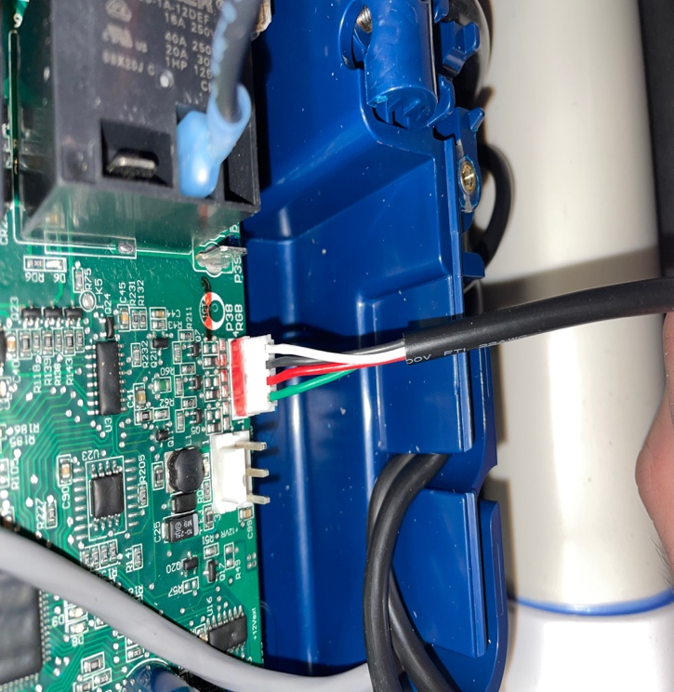
Passer le câble dans l’orifice et refermer le boîtier.
  - Branchement câble clavier supérieur :
Branché le dernier câble du bloc technique au clavier de commande.
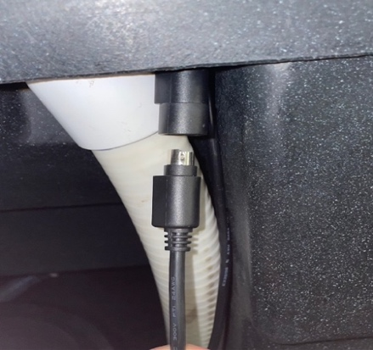

7.1- Enlever le couvercle du filtre afin de pouvoir voir le niveau idéal.
Étape 7 : remplissage du spa
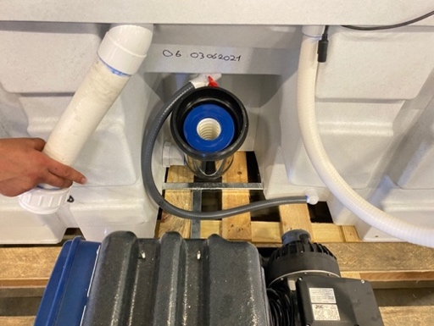
7.2- Mise en eau :
Commencer à mettre le tuyau dans le bassin supérieur et laisser déborder l’eau par la grille, pour ainsi remplir le bac inférieur.
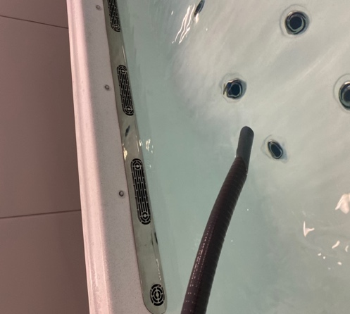
Une fois le niveau d’eau arrivé au ¾ du filtre, vous pouvez couper l’eau et fermer le filtre.
7.3- Purger la pompe en dévissant la vis noire sur la pompe, attendre que l’eau sorte puis refermer.
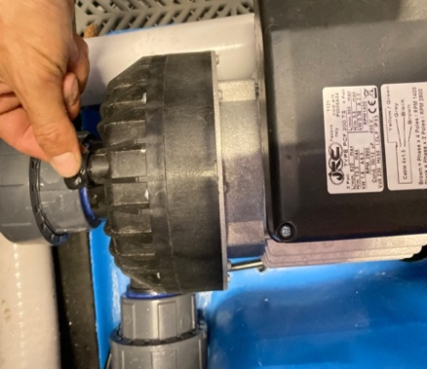

Étape 8 : mise en route
Brancher la prise et d’appuyer sur le Bouton vert pour lancer le mécanisme.

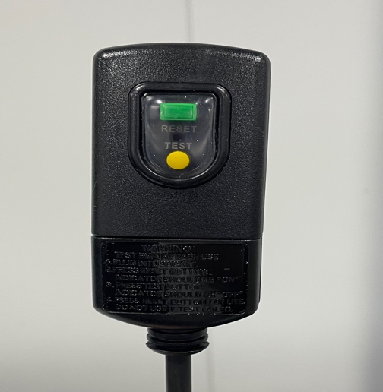

L’eau doit sortir de la fontaine
Si cela ne fonctionne pas et qu’il apparait sur le clavier du module le message “FLO“ (problème d’arrivé d’eau ou d’air).
Débrancher le spa pour enlever le code défaut et recommencer l’étape 7.3

PHOTO | DESIGNATION | QUANTITE
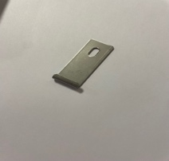 | P1 | 15
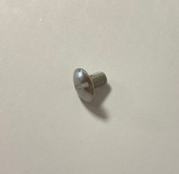 | P2 | 15
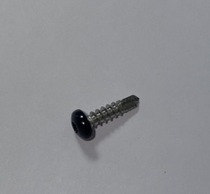 | P3 | 16
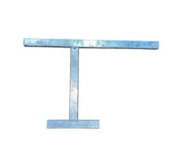 | P4 | 1
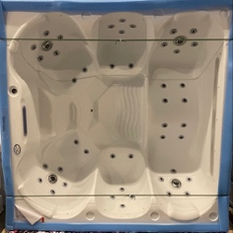 | P5 | 1
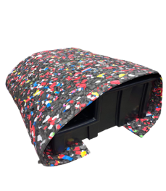 | P6 | 1
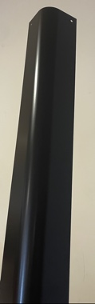 | P7 | 4

